预约方式1：
熙康营业时间：周二到周六 上午7:30—10:00之间携带身份证到空腹到院体检（手机里要有大连市民云绿码、国务院行程码）
预约方式：提前1到2天
拨打电话 0411-84215599 13591739185（微信同步）
体检地址：大连市沙河口区中山路425号，电力公寓旁边，新希望花园北门。找不到可拨打电话13591739185
预约方式2：
【APP端】使用说明
- 扫码下载掌上云医院APP
- 登录，已有账号的员工使用原账号登录，无账号的员工请使用身份证号登录，密码为身份证号后六位。
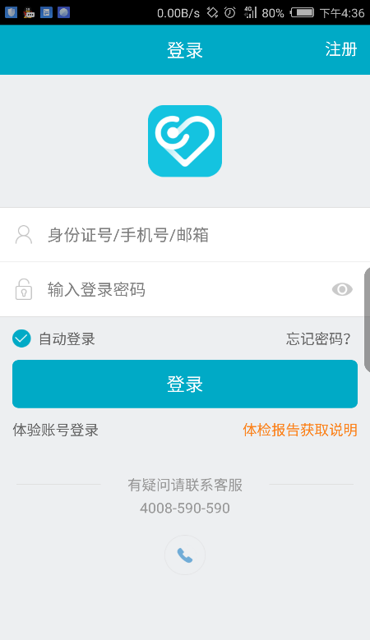
- 进入团检预约入口
打开【掌上云医院】，点击【体检定制】后，点击【团体体检定制】
